

258321 DKE Projekt

**Gruppe 2**

**Teammitglieder:**

k01607605, Aistleithner Andrea

k01256561, Dusanic Maja

k01356577, Teuchtmann Alexander

k01356229, Tomic Milos

Benutzerdokumentation

Inhaltsverzeichnis

1. Allgemeines 2

2. Betriebssystem 2

3. Programme 2

4. Ausführung 3

5. Abbildungsverzeichnis 6

# Allgemeines

Zum Testen der Evaluierungssoftware wurde eine durch die LVA-Leitung vorgegebene Softwareumgebung erschaffen. Die Tests beziehen sich nur auf die nachfolgend angegebenen Betriebssysteme und Programme. Andere Versionen oder Ausführungen dieser Softwareprogramme könnten den Betrieb der Evaluierungssoftware beeinflussen und den stabilen Betrieb möglicherweise nicht garantieren.

# Betriebssystem

Auf einer virtuellen Maschine unter VMWare Workstation 15 Player wurde das Betriebssystem Fedora 28 installiert. Folgende Eckdaten der verwendeten Software konnten festgehalten werden:  
  
VMWare Version: 15.0.2 build-10952284

Fedora Version: v28; 32-Bit; GNOME 3.28.1

Die zum Login in das Betriebssystem notwendigen Daten lauten:

Benutzername: DKE PR

Passwort: dkepr

Die virtuelle Maschine ist bei Bedarf unter folgendem Link herunterladbar:

<https://www.ywopikaf.com/Fedora_28.rar>

# Programme

Folgende zur Ausführung benötigte Programme wurden nachträglich installiert. Diese lauten wie folgt:

* Java (Javaws implementation from OpenJDK)

Version: 1.7.1-11.fc28

# Ausführung

Zuerst wird die ausführbare Evaluierungssoftware (EvaluationFramework.jar) an einem leicht erreichbaren Ort abgelegt. In diesem Fall liegt sie auf „/home/dkepr/Downloads“.

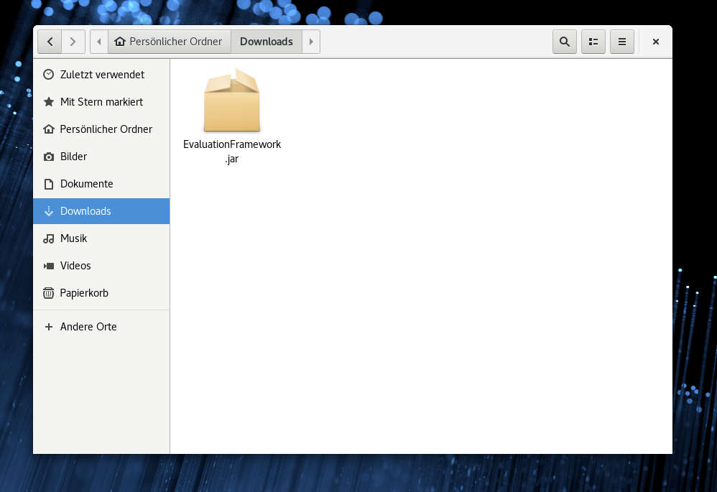

Abbildung 1: Speicherverzeichnis der Evaluierungssoftware

Im nächsten Schritt wird das Terminal geöffnet, und in das betreffende Verzeichnis navigiert.

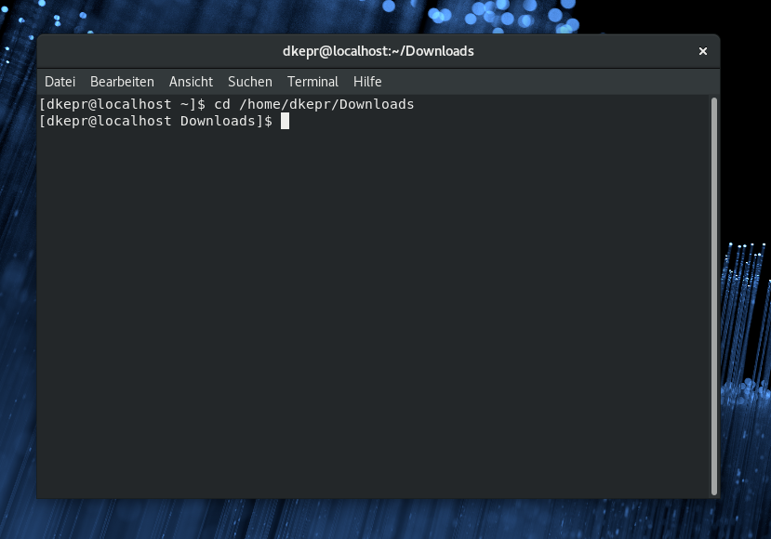

Abbildung 2: Terminal mit richtigem Pfad

Hier wird nun folgender Befehl eingegeben, wodurch das Programm dann startet:  
  
„java -jar EvaluationFramework.jar“

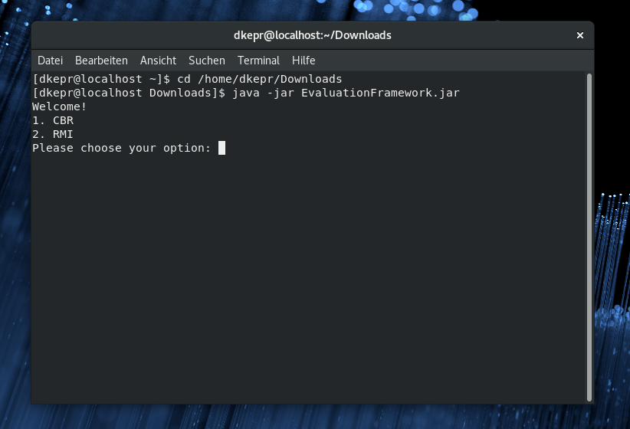

Abbildung 3: Terminal mit laufendem Programm

Nun kann der Benutzer je nach Bedarf einen Testlauf starten. Ist dieser beendet, so erhält der Benutzer eine Erfolgsmeldung, die Performancedaten werden in der Datenbank abgelegt und ein Textdokument mit den generierten Daten wird im gleichen Verzeichnis erzeugt.

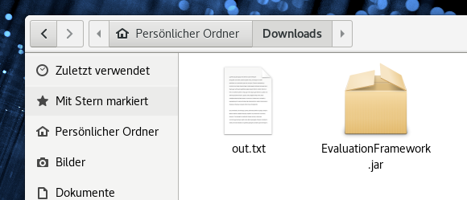

Abbildung 4: Endprodukt nach Ausführung des Programms

# Abbildungsverzeichnis

Abbildung 1: Speicherverzeichnis der Evaluierungssoftware 3

Abbildung 2: Terminal mit richtigem Pfad 4

Abbildung 3: Terminal mit laufendem Programm 5

Abbildung 4: Endprodukt nach Ausführung des Programms 5